Старая фотография из семейного альбома.
Польшина Александра
ученица 3 класса "Б" МБОУСОШ № 2
руководитель:
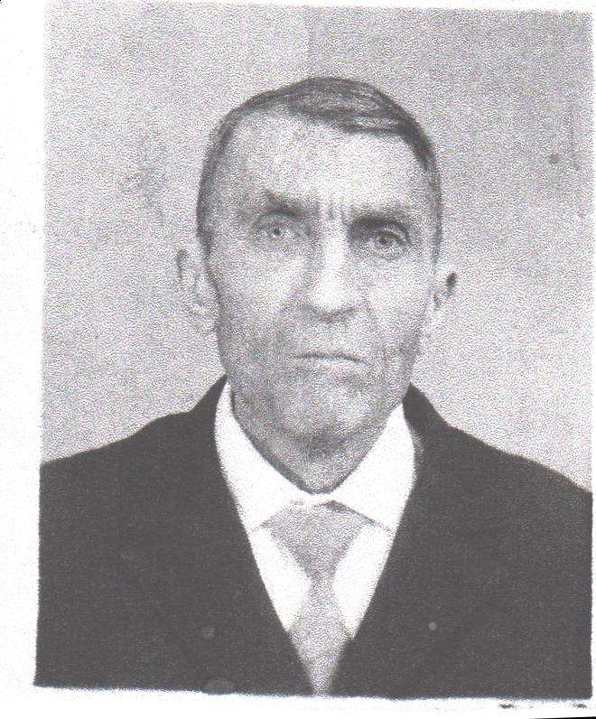
учитель начальных классов МБОУСОШ №2 Рожкова Марина Михайловна
Недавно я пересматривала семейный альбом и наткнулась на фотографию, которая меня заинтересовала. Она была старая, пожелтевшая и один уголок отломлен. На ней изображён человек пожилого возраста. Я спрашивала у своих близких, кто он? И вот какой ответ я получила.
Это мой прапрадедушка. Фотография старая, потому что он рождён в 1911году, звали его Вербицкий Сергей Андреевич. Он был участником Великой Отечественной войны.
Прапрадедушка много рассказывал своим внукам (теперь моей маме, тёте, дядям) о всей жестокости войны. Немцы были беспощадны, они убивали женщин и детей, морили всех голодом. Не жалели никого! Дедушка Сергей считал, что ему удалось выжить в этот тяжёлый период, благодаря большой любви его жены ( моей прапрабабушки) . С войны дед принёс не только награды, бережно хранимые в семье до сих пор, но и два ранения, множество травм.
Очень жаль, что он не дожил до сегодняшних дней. Я очень хотела бы послушать его рассказы о войне. Мой интерес к пожелтевшему снимку сплотил нашу большую семью: мы ездили в гости к родственникам, чтобы услышать их воспоминания, даже записали их для будущих детей. Ведь это память всей нашей семьи.
И теперь я знаю не только из книг, фильмов, рассказов учителя о том, что война это плохо, страшно, но и из воспоминаний моей семьи. Желаю всем народам мира, что бы в их жизни не пришлось пережить такое время, хотя в разных частях света она постоянно врывается в дома мирных жителей выстрелами и взрывами!

